Лаб 2.9

Лазарева Яна

1. arp --help

ifconfig --help

netstat --help

nslookup –help

route --help

ping --help

traceroute --help

hostname --help

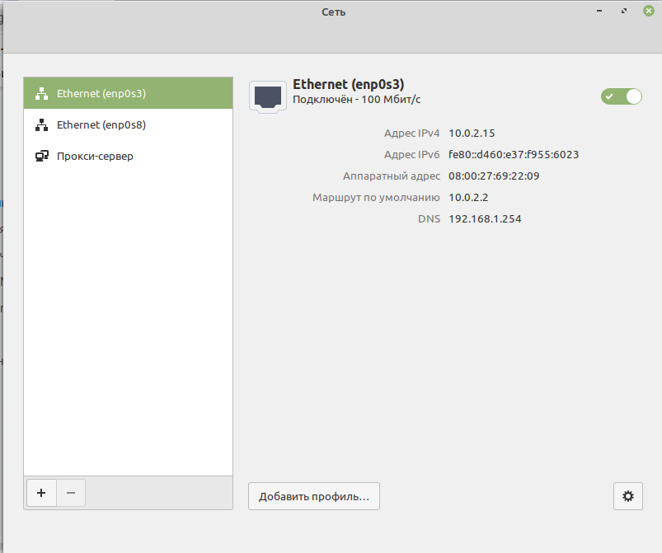

1. Основная домашняя сеть enp0s8

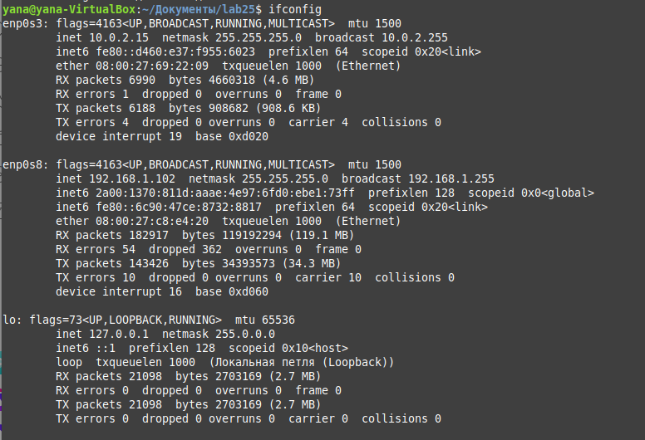

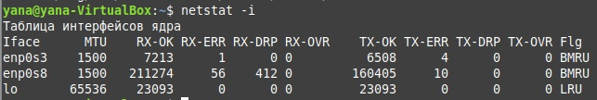

Используются 3 сетевых интерфейса. Lo – внутренний интерфейс, остальные проводные.

1. Приватные адреса начинаются со следующих чисел -10, 127, 169, 172, 192. Все остальные IP относятся к публичным.

IP домашней сети начинается со 192 – значит является приватным адресом.

Приватный IP-адрес существует только в рамках локальной сети. Для компьютеров с приватным адресом невозможен обмен информацией или выход в Интернет без участия посредника – сервера или роутера. Поэтому при подключении к Скайпу или различным сетевым играм даже у соседей качество связи может оказаться не на высоте – ведь запросы идут через несколько узлов, в том числе, через сервера самого сервиса.

1. IP 192.168.1.102

Mask 255.255.255.0

Подсеть 192.168.1.0

6a. 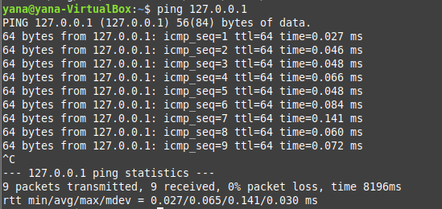

6b

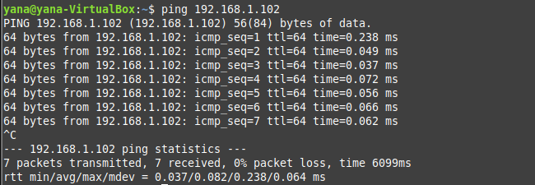

6c

Ip шлюза начинается со слов default – 192.168.1.254

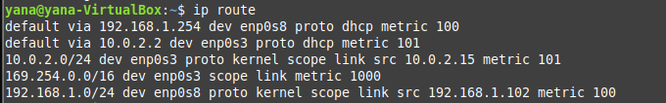

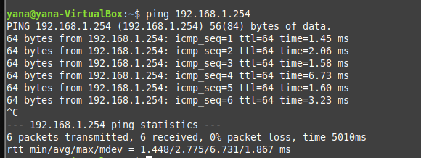

6d

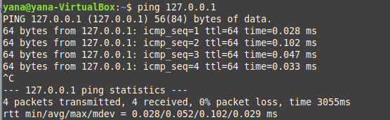

6f

Dns сервер



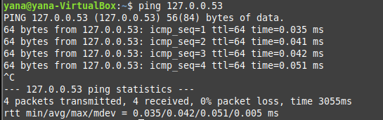

6g

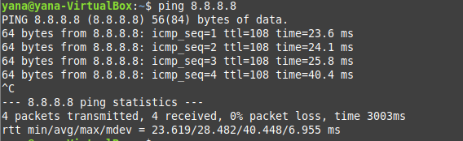

6h

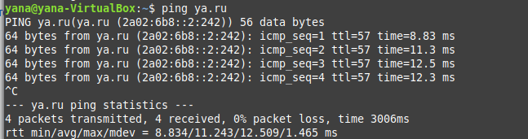

Вывод: Проблем с работой сети не возникло и потерь пакетов не произошло — Всё работает!

Доп задания.

Так как реальная машина у меня mac os, делать буду на ней.

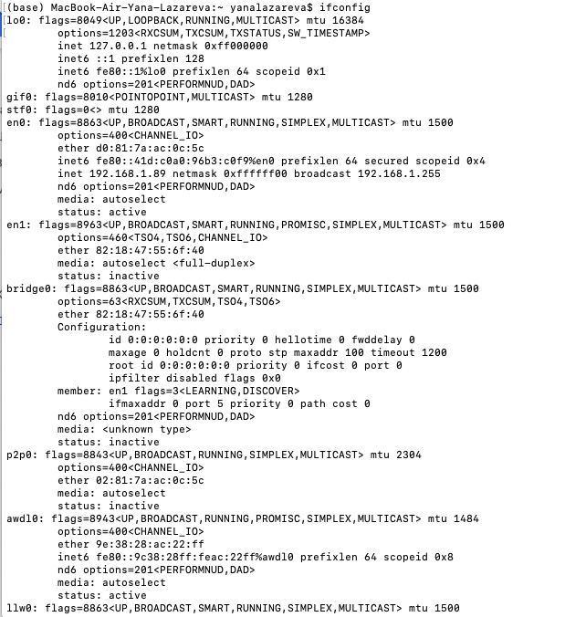

inet 192.168.1.89 netmask 0xffffff00 broadcast 192.168.1.255

IP 192.168.1.89

Mask 255.255.255.0

Подсеть 192.168.1.0

Ip разные, маска одна, значит две системы подключены под своими Ip к одной подсети.

Интерфейс обратного вызова

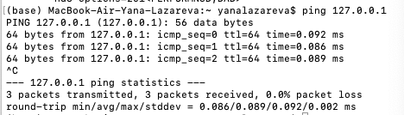

Ip самого комьютера

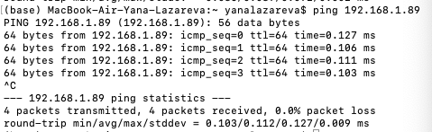

Шлюз



Ip шлюза

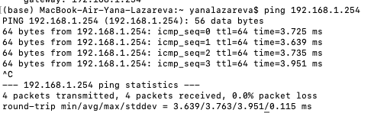

DNS сервера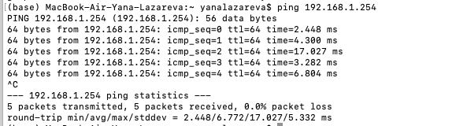

Публичного сервера

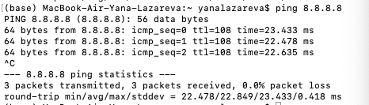

Публичного сайта

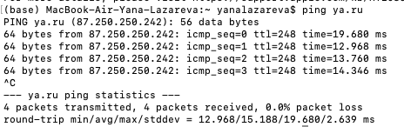

Проблем не возникло, пакеты не потеряны, так же как и в linux.

2. С помощью данной команды мы можем вывести по записи от каждой подсети.



3. 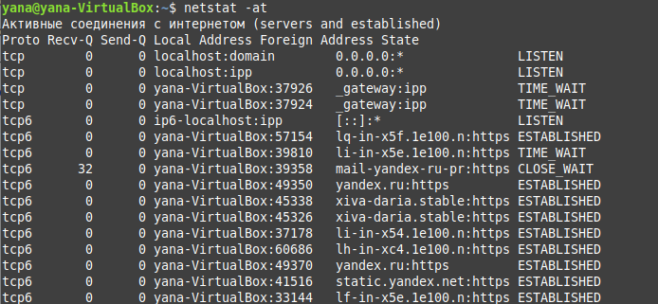

Proto – протокол, используемый сокетом, то есть протокол TCP.

Recv-Q – счетчик байт, не скопированных программой пользователя из этого сокета.

Send-Q – счетчик байт, не подтвержденных удаленным узлом.

Local Address – адрес порта локального конца сокета.

Foreign Address – адрес удаленного конца сокета.

State – состояние сокета. В нашем случае это состояние LISTEN. Это означает, что сокет ожидает входящих подключений.